LUXEMBOURG
30ème TROPHEE NATIONAL  de  Course à Pied  du 10 au 12 mars 2022 2023 | 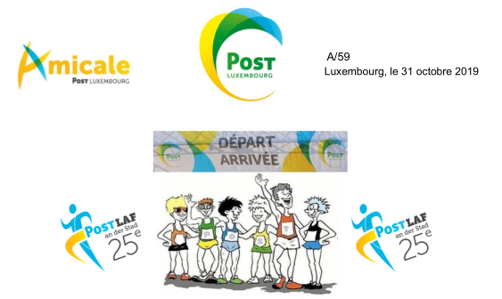
Vendredi 10 mars
A partir de 17H : Accueil à la réception du parc hôtel Alvisse 4*et remise des clés.
Vers 19H : Départ hôtel par navette ATSCAF pour remise des dossards et cadeaux de bienvenue.
ATTENTION pensez à amener avec vous 10 € pour la caution de votre puce permettant le chronométrage.
Cette somme vous sera restituée à l’issue de la course par l’organisateur. Vous ne pourrez pas participer sans cette puce.
20H : After-work party .avec spaghetti (boissons non incluses) au Luxembourg
Vers 22H30 : Retour par navette ATSCAF Parc Hôtel Alvisse.
Samedi 11 mars
Entre 8 H et 9H : Petit déjeuner Parc Hôtel Alvisse
Matinée Libre
12H : Déjeuner Parc Hôtel Alvisse (boissons non incluses)
Vers 14H : Départ par navette ATSCAF vers la ville de Luxembourg pour une excursion guidée de la ville (visite non obligatoire comprise dans le prix)
20 H : Dîner Parc Hôtel Alvisse (boissons non incluses).
Dimanche 12 mars
7H : Petit déjeuner Parc Hôtel Alvisse.
8H30 : transfert par navette ATSCAF vers lieu de la course
10 H : Départ du 30 trophée Finances ATSCAF de course à pied dans le cadre du 25ème trophée POSTLAF
12h30 H : Remise des prix et protocole sur le lieu d’arrivée de la course. Déjeuner pris sur place type barbecue.
14H00 : Retour hôtel et Fin des Festivités

